Муниципальное бюджетное дошкольное образовательное учреждение
«Детский сад № 69» г.Сыктывкара
Электронный сборник для родителей детей раннего и младшего дошкольного возраста
«Ранняя профилактика задержки речевого развития с использованием интерактивных игр»

Составители сборника:
Носкова Е.В. - педагог-психолог
Буркотенко-Буркот Л.А. - учитель-логопед

Сыктывкар 2021 г.
Содержание
- Пояснительная записка...........................................................................3
- Методические и технические рекомендации по использованию интерактивной игры по теме «Игрушки».......................................................5
- Методические и технические рекомендации по использованию интерактивной игры по теме «Домашние животные»...................................9
- Методические и технические рекомендации по использованию интерактивной игры по теме «Дикие животные».........................................12

Пояснительная записка
Важнейшей предпосылкой совершенствования речевой деятельности детей является создание эмоционально благоприятной ситуации, которая способствует возникновению желания активно участвовать в речевом общении. И именно игровая деятельность помогает создать такие ситуации, в которых развивается не только логическое мышление, но и речь, зрительное внимание малыша, является важной составляющей для развития воображения.
Грамотное использование интерактивных игр может помочь педагогам и родителям (законным представителям) научить ребенка мыслить логически, сравнивать и рассуждать.
Не все родители (законные представители) знают, что именно нужно говорить, на что обратить внимание, какие примеры использовать для игры и первых «уроков». Тут на помощь приходят книги, курсы, а сегодня и мобильные приложения, презентации.
Постепенно приходит понимание того, что инструменты, которые используемые в работе еще 10 лет назад, теряют свою эффективность - подход к детям нынешнего поколения должен быть иной.
Их поведение и мышление отличаются. Все больше в их жизнь входят современные гаджеты и внимание перестроено в соответствии с этим.
Одной из наиболее удачных форм подготовки и представления наглядного материала к занятиям можно назвать интерактивные игры с использованием девайсов и гаджетов.
Современные высокотехнологичные девайсы и гаджеты (смартфоны, телевизоры, игровые приставки, планшеты, ноутбуки, компьютеры) - это неотъемлемая часть жизни современного ребенка. И знакомить ребенка с техническими «помощниками» родители часто начинают уже с первого года жизни или даже раньше.
Современным детям очень нравится учиться в интерактивной игровой форме и под руководством грамотных специалистов или родителей (законных представителей), такие занятия могут быть очень эффективны.
Таким образом, использование в работе специалистов мультимедийных презентаций и других компьютерных программ дает возможность оптимизировать педагогический процесс, повысить эффективность психолого-педагогической деятельности.
Не приходится сомневаться в необходимости применения в своей работе всего спектра новейших технологий.
В дошкольном возрасте формирование речи ребенка — это главная задача педагога, так как хорошее владение родным языком связано с познанием окружающего мира, с развитием сознания ребенка, с развитием разносторонней личности. Успешное формирование грамматического строя речи у дошкольников — это важнейшее условие для полноценного общего психического и речевого развития. Применение компьютера мотивирует воспитанников проявлять свою оригинальность, задавать вопросы, что, в свою очередь, благоприятно влияет на развитие речи. Это объясняется наличием элементов занимательности и игры, что является сильнейшим средством повышения мотивации. Ребят привлекает новизна данных занятий. В группе создается обстановка реального общения, благодаря которой дети стремятся выразить эмоции от увиденного материала своими словами. Они с желанием выполняют предложенные задания, проявляют стойкий интерес к новому. Принципиальное новшество использования компьютера — интерактивность, позволяющая развивать активные формы обучения. Благодаря организации с ИКТ у детей происходит: стимулирование речевой активности; увеличение речевой деятельности; - появление с первых минут интереса к занятию и последующее его удержание до конца занятия. Речь в процессе ИКТ — это средство мыслительных операций, и при этом она формирует самостоятельную творческую деятельность ребенка. Благодаря информационно-коммуникативным средствам обучения происходит увеличение эффективности работы специалистов и воспитателей по формированию грамматических навыков, способствуя эмоционально-мотивационному звену речевой деятельности детей дошкольного возраста.
Сегодня специалисты обязаны владеть компьютерной грамотностью и уметь пользоваться современными девайсами - это одно из требований профессионального стандарта педагога.
Применение интерактивных игр в структуре ОД:
- Развитие и стимуляция, активизация слухового внимания.
- Распознавание звуков природы, бытовых музыкальных инструментов.
- Соотнесение с предметом и развитие формирования предметной деятельности.
- Формирование предметного восприятия. Символическая деятельность.
- Развитие зрительного внимания, логики.
- Понимание речи.

Методические и технические рекомендации
к интерактивной игре по теме «Зверушки и игрушки»

Интерактивная игра выполнена в программе Microsoft Power Point–2007. Мультимедийное пособие включает в себя интерактивную игру с использованием анимации, гиперссылки на запуск игр. Игра соответствуют теме «Зверушки и игрушки». Презентация предназначена для детей 1, 5-3 лет.
Цель игры: развитие понимания речи и активизация словаря (зайчик, кошечка, бельчонок, лисичка, пингвин, красный, желтый, синий, зеленый, оранжевый, мяч, пирамидка, совок, машина, кубик), учить согласовывать прилагательные с существительными в роде (синий кубик, желтая пирамидка, оранжевое ведро).
Алгоритм работы со слайдами:
Игра может быть выстроена по линейному принципу, действие будет происходить по щелчку, все задания будут идти друг за другом. По желанию педагог может проиграть с ребенком (детьми) всю игру, а также выбрать один или несколько слайдов для закрепления, либо беседы с ребенком. К каждому персонажу – животному прикреплены гиперссылки. При использовании данной игры рекомендуется не закреплять неправильные ответы, а обсуждать с ребенком (детьми) варианты ответов. После проведения игры целесообразно поиграть с ребенком (детьми) игрушками, назвать цвет, действия с игрушкой, побеседовать, какими игрушками он любит играть.
№ слайда | Действия и возможный вариант пояснений педагога
№1   | Титульный лист  Интерактивная игра «Зверушки и игрушки»
 | (при нажатии на любой персонаж происходит переход на слайд с его заданием; по щелчку задания идут друг за другом)
№2  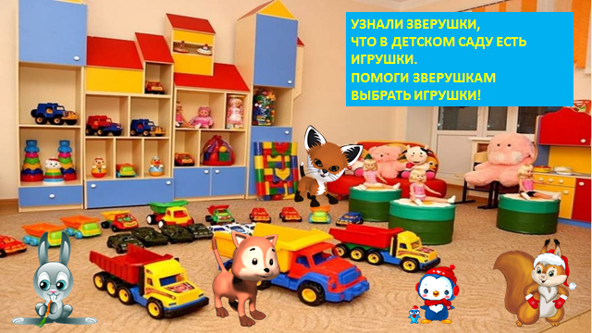 | Педагог предлагает ребенку (детям) поиграть.  - Узнали зверушки, что в детском саду есть игрушки и пришли в гости.  - Посмотрите, кто пришел?  - Какие игрушки есть в группе?  - Давайте поможем зверушкам выбрать игрушки.
№3  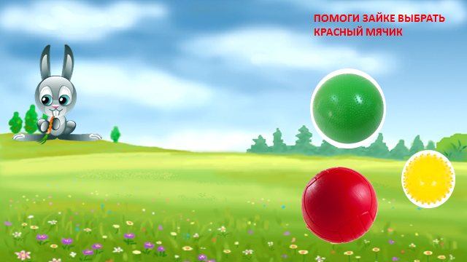 | (на слайде установлена гиперссылка, при нажатии на зайца происходит возврат к общему слайду)  - Кто это прискакал?  - Правильно, зайка. Зайка любит играть мячиками. Давайте поможем зайке выбрать красный мячик.  Если ответ правильный, то картинка остается. Если ответ неправильный, то картинка исчезнет. Правильно выбранная игрушка перемещается к персонажу.
№4  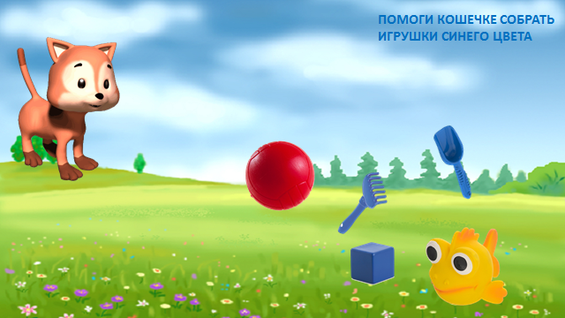 | ( на слайде установлена гиперссылка, при нажатии на кошку происходит возврат к общему слайду)  — Вот и кошечка пришла, мяукает: мяу- мяу, какие красивые игрушки – это... (красный мячик), это … (синий кубик) и т.д.  - Просит кошечка найти синие игрушки.  Если ответ правильный, то картинки остаются. Если ответ неправильный, то картинки исчезнут. Правильно выбранные игрушки перемещаются к персонажу.
№5  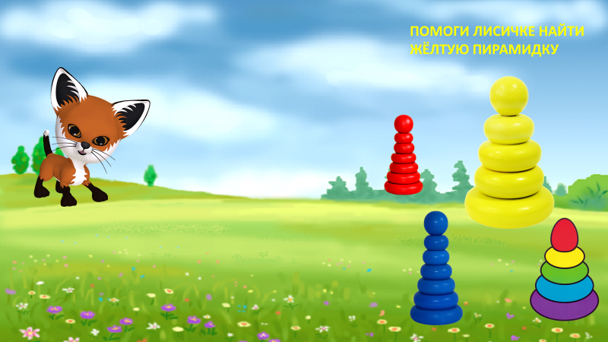 | (на слайде установлена гиперссылка, при нажатии на лису происходит возврат к общему слайду)  — И лисичка – сестричка прибежала, увидела, как много пирамидок в группе, удивилась и решила выбрать самую большую пирамидку желтого цвета.  - Где самая большая пирамидка?  - Какого она цвета?  Если ответ правильный, то картинка остается. Если ответ неправильный, то картинки исчезнут. Правильно выбранная игрушка перемещается к персонажу.
№6  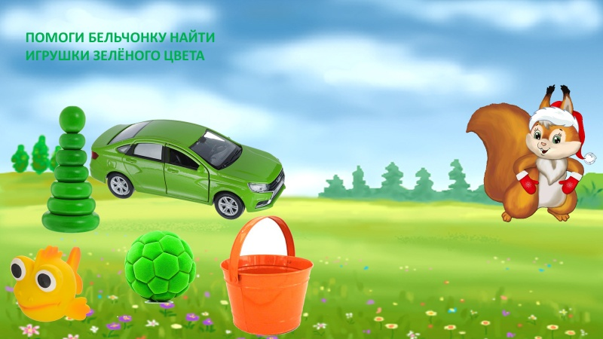 | ( на слайде установлена гиперссылка, при нажатии на бельчонка происходит возврат к общему слайду)  - Бельчонок тут как тут - живет он на зеленой елочке, с дерева на дерево прыг-скок, прыг-скок. Вот и решил он поиграть игрушками зеленого цвета.  - Давайте поможем бельчонку выбрать игрушки зеленого цвета.  - Как можно поиграть с машинкой? (покатать)  - А как можно поиграть пирамидкой…..?  - А мячиком….?  Если ответ правильный, то картинка остается. Если ответ неправильный, то картинки исчезнут. Правильно выбранные игрушки перемещаются к персонажу.
№7  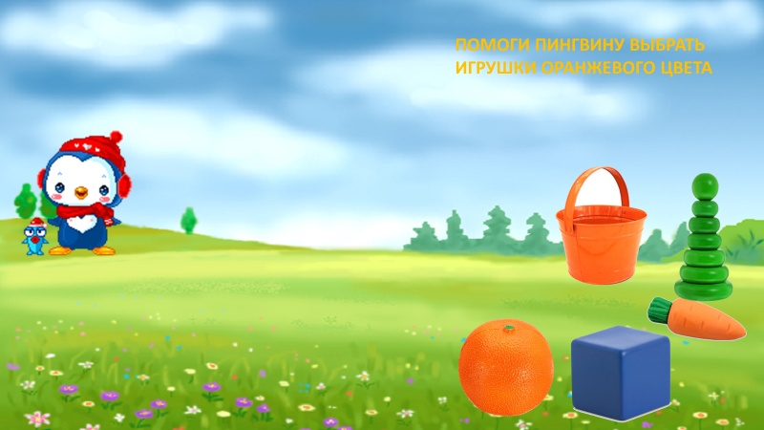 | ( на слайде установлена гиперссылка, при нажатии на пингвина происходит возврат к общему слайду)  Пингвиненок живет на севере, где только белый снег и лед, а игрушки такие яркие, красивые.  Больше всего ему оранжевые игрушки понравились.  - Давайте выберем для пингвина оранжевые игрушки.  - Что можно положить в ведерко?  - Кого можно покормить морковкой?  - Кого можно угостить апельсином?  Если ответ правильный, то картинка остается. Если ответ неправильный, то картинки исчезнут. Правильно выбранные игрушки перемещаются к персонажу.
№8  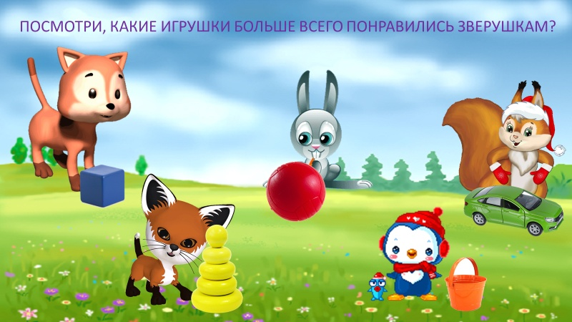 | - Посмотрите, какие довольные зверушки, играют разноцветными игрушками.  - Какие игрушки больше всего понравились зверушкам? Давайте расскажем, кто что выбрал?  Или:  - У кого синий кубик?  - У кого красный мячик?  - Кто играет с желтой пирамидкой?  - Кто катает зеленую машинку?  - Зверушки говорят вам: «Спасибо за игрушки».  - Ребята, а как зверушки могут поиграть этими игрушками?
№9 | - Молодец! Всех гостей – зверушек порадовал.  В заключение педагог может предложить ребенку (детям) нарисовать (или раскрасить) игрушки и рассказать про них; можно поиграть с игрушками, найти игрушки определенного цвета и др.  (на смайлик установлена гиперссылка, при нажатии на смайлик происходит возврат на слайд 2)

Методические и технические рекомендации
к интерактивному пособию по теме «Домашние животные»

Интерактивное пособие выполнено в программе Microsoft Power Point–2007. Мультимедийное пособие включает в себя интерактивную игру с использованием анимации, гиперссылки на запуск игр. Игровое пособие соответствуют теме «Домашние животные». Презентация предназначена для детей 2-3 лет.
Цель: ознакомление детей с домашними животными, их связью со средой обитания, осознанно-правильное отношение к представителям животного мира.
Алгоритм работы со слайдами
В данной методической разработке материал систематизирован и направлен на расширение активного словаря, развитие связной речи, артикуляционного аппарата (при произношении звуков животных по звукоподражаниям), фонематического слуха, совершенствование психических функций: зрительного и слухового восприятия, внимания, речеслуховой памяти, словесно-логического мышления.
Дидактическое пособие яркое, красочное, что позволяет сделать индивидуальное занятие эмоционально окрашенным, привлекательным, вызвать у детей живой интерес, являясь прекрасным демонстрационным материалом.
№ слайда | Действия и возможный вариант пояснений педагога
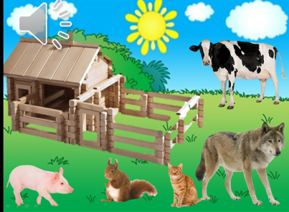  № 3, 4  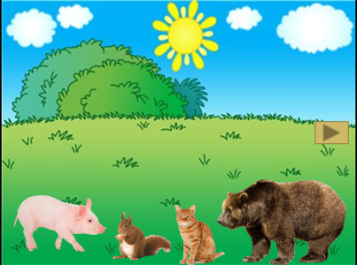 | Дидактическая игра «Кто, где живёт?» (для детей 2 -3 лет)  Цель: формирование умений детей соотносить изображение животных с их местом обитания.  Инструкция: Ребята, посмотрите внимательно на картинку. Кого вы на ней видите? А где живут эти животные? Давайте найдем всех домашних животных и заселим их.  При правильном выборе, животное будет перемещено в зону обитания.
№ 5, 6, 7, 8, 9, 10, 11  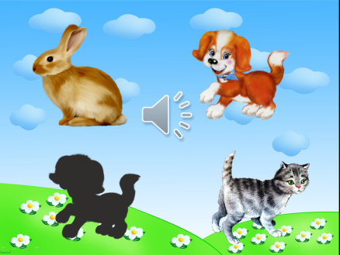  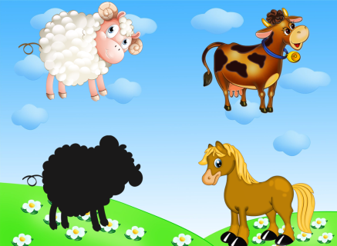 | Дидактическая игра «Чья тень»  (для детей 2,5 – 3 года)  Цель: формирование умений узнавать образ домашнего животного по силуэту.  Инструкция: Ребята, посмотрите на картинку. Каких животных вы видите? А кто же спрятался за тенью?  После того, как ребенок выскажет свое предположение, попросите его навести курсор мыши на выбранное животное. После звукового сигнала ребенок сможет увидеть правильно ли он ответил.
№ 12,13,14,15,16,17,18  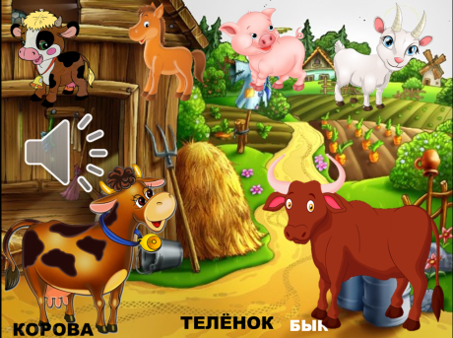  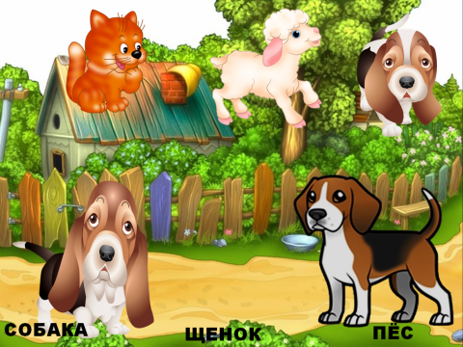 | Дидактическая игра «Найди маму и папу» (для детей 2 -3 лет)  Цель: закрепление у детей представлений о составе семьи домашних и диких животных, их детенышах.  Инструкция: ребята, посмотрите, на каждой картинке изображена дружная семья. Но веселые зверята играют с друзьями. Давайте соберем семью. Не забывайте их называть.  При неправильном выборе малыша, он услышит звуковой сигнал и сможет самостоятельно исправить ошибку. Верный выбор животного, приведет его к перемещению к семье.
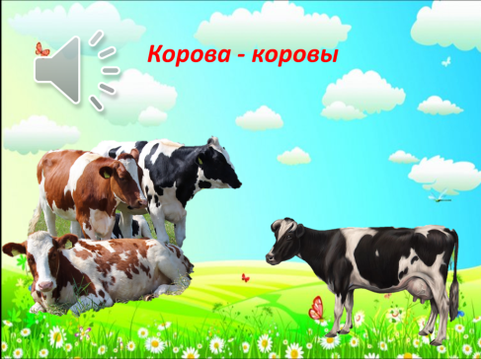  № 19,20,21,22,23,24,25   | Дидактическая игра «Один - много» (для детей 2,5 – 3 года)  Цель: обучение различать формы единственного и множественного числа существительных Инструкция: Ребята, перед вами картинка, на которой домашние животные. С одной стороны - одно, а с другой - много. Давайте правильно их назовем.  Педагог открывает картинку с изображением одного животного, просит ребенка его назвать. Затем просит сказать их в множественном числе. После правильного ответа, появляется соответствующая картинка.
№ 26,27,28  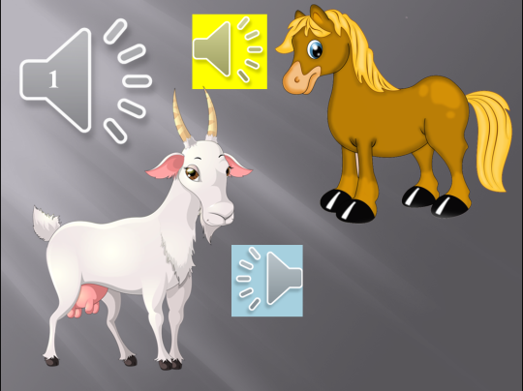  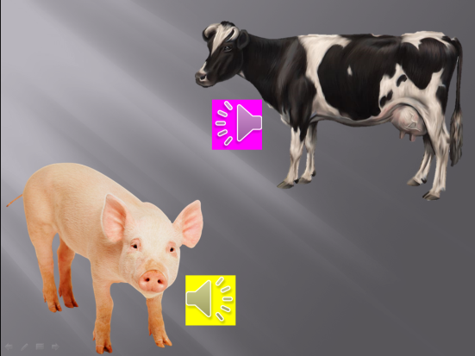 | Дидактическая игра «Кто как говорит» (для детей 1,5 -3 лет)  Цель: закрепление у детей произношения звукоподражаний, умения пользоваться (по подражанию) высотой и силой голоса; закрепления названий домашних животных.  Инструкция: Ребята, перед вами картинка, на которой домашние животные. Давайте вспомним и повторим, какие звуки они произносят.  После того как ребенок произнесет, предложите ему нажать на значок звукового сигнала, чтоб убедиться в правильности ответ.
№ 29,30,31,32,33,35  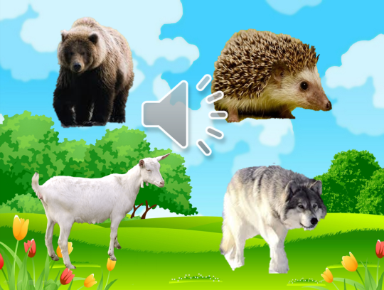  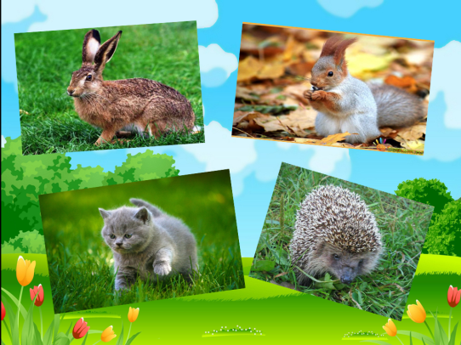 | Дидактическая игра «Четвертый лишний» (для детей 2,5 – 3 года)  Цель: формирование умений классифицировать по существенному признаку, обобщать.  Инструкция: ребята, перед вами четыре картинки. Посмотрите на них и скажите, что здесь лишнее и почему.  После того как ребенок назовет лишнюю картинку и объяснит, почему он выбрал именно ее, предложите ему навести на эту картинку курсор мыши.

Методические и технические рекомендации
к интерактивной игре по теме «Дикие животные»

Интерактивная игра выполнена в программе Microsoft Power Point–2007. Мультимедийное пособие включает в себя интерактивную игру с использованием анимации. Игра соответствуют теме «Дикие животные». Презентация предназначена для детей 2 -3 лет.
Цель: формирование представлений детей раннего возраста о диких животных (зайце, белке, лисе, волке, медведе, еж), их внешнем виде, месте обитания, питании, особенностях образа жизни.
Интерактивная игра создана в помощь воспитателям, организующим образовательную деятельность детей раннего возраста. Интерактивная игра «Лесные жители» направлен на знакомство детей с дикими животными, их связью со средой обитания, питанием, строением, осознанно-правильное отношение к представителям животного мира.
№ слайда | Действия и комментарии педагога
№2  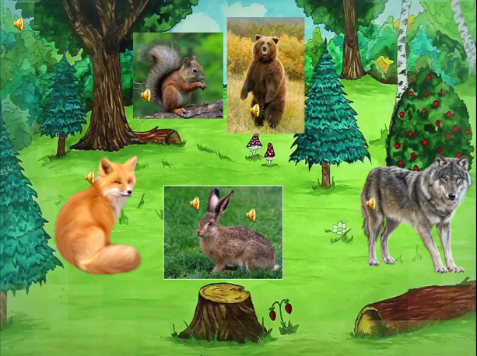 | -Ребята, всем добрый день! Мы сегодня с вами отправимся на прогулку в лес. И поедим мы на автобусе. Все готовы, занимаем места, пристегиваемся ремнями безопасности. Поехали! (звукоподражание мотора машины)  -Вот и наша остановка. Нам пора выходить. Куда мы с вами приехали? (в лес) Посмотрите нас кто- то встречает. Давайте узнаем, отгадав загадки.  Загадки:  Гуляет в рыжей шубке,  Хитрит и скалит зубки.  (Лиса)  Дружбу водит он с лисой,  Для других ужасно злой.  Всё зубами щёлк да щёлк,  Очень страшный серый…  (Волк)  На деревьях живет,  И орешки грызет.  (Белка)  Любит красную морковку,  Грызёт капусту очень ловко,  Скачет он то тут, то там,  По лесам и по полям,  Серый, белый и косой,  Кто скажите он такой —  (Заяц)  Этот зверь в берлоге спит,  Лижет лапу и ворчит.  (Медведь)  При отгадывании загадки демонстрируется показ животного  Так же можно отдельно по каждому лесному животному поговорить о его окраске, частях тела, повадках.  - А теперь ребята давайте послушаем, кто как подает голос из животных, можно и отгадать (включаем голоса животных)
№3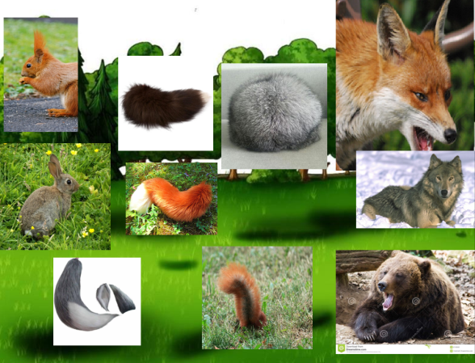 | -Посмотрите, что случилось у лесных жителей? Они потеряли свои хвосты. Давайте поможем их найти. Комментируем поиск хвоста тем, что можно найти хвост по цвету, например у лисички хвостик рыжий, длинный, пушистый и так далее (правильные ответы совпадают в движении картинки)
№4  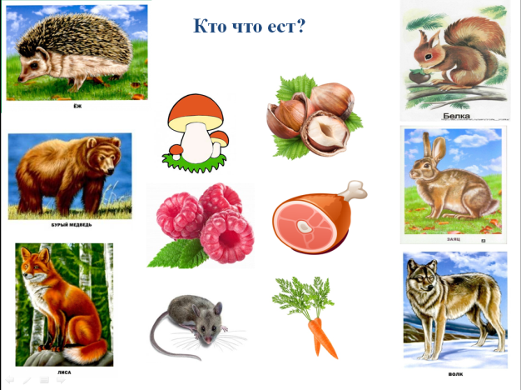 | - Ребята посмотрите животные сели на обед и их нужно покормить, а давайте мы поможем им найти ту еду, которую они любят кушать.  - Что любит кушать ежик? (гриб)  - Заяц? (морковь)  - Лиса? (мышь)  - Волк? (мясо)  - Белка? (орехи)  -Молодцы вы справились с заданием и накормили всех животных!!!  - Ну что ребята, наша прогулка подходит к концу и нас уже ждет автобус, который отвезет нас обратно в город, домой.  -А где мы сегодня с вами побывали?  - Кого мы повстречали в лесу?  - Мы много помогали лесным животным, и искали хвост, и кормили их, а вам понравилось в лесу? Давайте в следующий раз еще раз приедем в лес на прогулку и еще поможем чем-нибудь нашим лесным жителям, ведь они так нуждаются в человеческой помощи.

